Consumo de medios de los estudiantes secundarios y universitarios
Luego de un merecido descanso durante las vacaciones, marzo anuncia el momento en el que los estudiantes secundarios y universitarios de todo el país vuelven a clases. Esto nos motivó a investigar el consumo de medios de estos jóvenes ya que el acceso a las nuevas tecnologías fue modificando su relación con los medios de comunicación e Internet se convirtió en una herramienta aliada a la hora de estudiar. ¿Qué medios prefieren los estudiantes? ¿Cómo varió en los últimos 5 años esta elección? ¿Cuáles son los tipos de sitios a los que prefieren acceder en Internet?
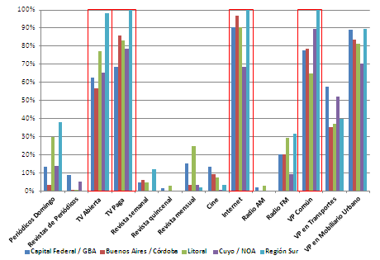
Gráfico 1. Exposición a medios de estudiantes secundarios por región. TGI Ibope 2015.
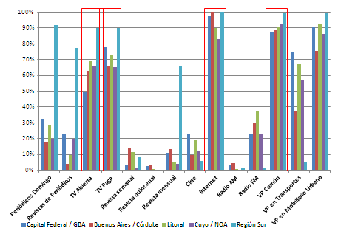
Gráfico 2. Exposición a medios de estudiantes universitarios según región. TGI Ibope 2015.

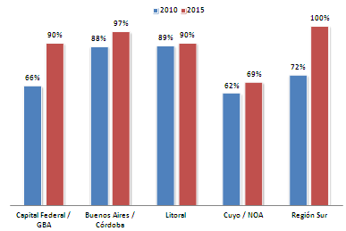
Gráfico 3. Penetración en Internet de estudiantes secundarios según región. TGI Ibope 2010-2015.

Los principales resultados que se desprenden a partir del análisis del consumo de medios entre los estudiantes de colegios secundarios y de universitarios en Argentina son:
- Los medios de comunicación con más penetración entre los estudiantes de colegios secundarios y universitarios de todas las regiones son: TV (paga y abierta), Internet y Vía Pública. Estos jóvenes presentan la mayor afinidad (respecto del total de la población) en Internet.
- Los estudiantes de la Región Sur (secundarios y universitarios) se destacan por tener picos de penetración en la mayoría de los medios y sobresale en TV Abierta (98% en comparación con el 77% que posee la segunda región con más penetración) y en TV Paga (100%). También los medios gráficos cobran importancia en esta región (94% de penetración en periódicos del domingo y 66% en revistas mensuales).
- Internet es el medio que presentó mayor modificación en los últimos 5 años, logrando en 2015 tener una penetración de más del 90% en la mayoría de las regiones (exceptuando Cuyo/Noa, que si bien incrementaron el acceso, todavía presentan un 69% de penetración).
- TV Paga y Vía Pública también incrementaron su penetración en este público.

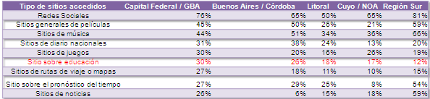Tabla 1. Tipo de sitios accedidos en Internet de estudiantes universitarios según región. TGI Ibope 2015.

- Las redes sociales ocupan el primer lugar entre las actividades favoritas en Internet de los estudiantes universitarios. Sobresale la Región Sur con un 81% de penetración en redes sociales, luego con un 76% se destaca Capital Federal/GBA.
- Los sitios generales para ver películas ocupan el segundo lugar, siendo la Región Sur y Buenos Aires/Córdoba las que más los eligen.
- Si bien los sitios sobre educación no tienen mucha penetración, Capital Federal y GBA es la región con más acceso a estas páginas.

Fuente:
- El contenido del presente informe fue elaborado por el Departamento de Research de QUIROGA agencia de medios.

- TGI Ibope. (nov 2009-oct 2010) y (may 2014-abr 2015) .

- Targets: Estudiantes secundarios (13-17 años matriculados en institución educativa y con secundario completo/incompleto). Estudiantes universitarios (18-25 años matriculado en institución educativa y con terciario completo/incompleto, universidad completa/incompleta, maestría, doctorado).

